Amplificator audio în clasă AB cu alimentare de 12 V si protectie a difuzorului
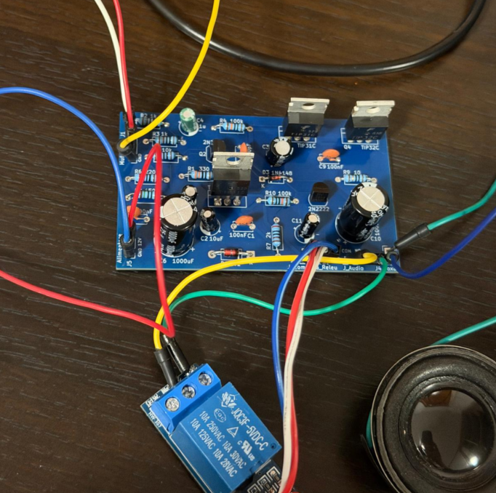
Cuprins
Datele de proiectare 2
1. Blocurile funcționale și rolul lor 3
2. Blocurile, unul câte unul 4
2.1 Stabilizatorul de tensiune (C1, R1, D1, C2, Q1, C3) 4
2.2 Intrarea audio – mixerul L+R (J1, R2, R3, C4) 5
2.3 Etajul VAS – polarizarea (R4, R5, R6, Q2, R8, C8) 6
2.4 Etajul VAS – câștigul și compensarea Miller (Q2, C8, C7) 7
2.5 Etajul final în clasă AB (R7, D2, D3, Q3, Q4) și decuplarea (C5, C6) 8
2.6 Rețeaua de ieșire (R9, C9, C10) 9
2.7 Protecția difuzorului și conectorii (R10, C11, Q5, J3; J2, J4) 9
3. Simulări 11
4. Valori si functionare sigura 12
4.1 Caracteristică → rezultat 12
4.2 Funcționarea sigură a tuturor componentelor 13
4.3 Piesele de pe placă 14
5. Realizare practica ( PCB si prototip ) ………………………………………………………………………………………………….15
5.1 Proiectarea cablajului (Layout 2D și Randare 3D)……………………………………………………………………..15
5.2 Cablajul fabricat și asamblarea prototipului……………………………………………………………………………..16

Datele de proiectare
Amplificatorul ia semnalul stereo de la un laptop, PC sau telefon, îl face mono și comandă un difuzor de 8 Ω, de la un singur adaptor de 12 V. Pentru protectie un releu conectează difuzorul abia după ce amplificatorul s-a așezat în punctul static.

Cerința | Alegerea | Valoarea | Unde intră în proiect
Alimentarea | o singură sursă, adaptor standard | 12 V c.c., 98 mA | J5, C5, C6
Sarcina | difuzor, cuplat capacitiv | 8 Ω | C10, contactul releului (J2), J4
Intrarea | stereo, jack 3,5 mm, sumată în mono | (L + R)/2 | J1, R2, R3, C4
Topologia | discretă, fără circuite integrate | 5 tranzistoare bipolare | Q2 (VAS), Q3/Q4 (final), Q1, Q5
Etajul final | push-pull complementar, clasă AB | I_{Q} = 8,2 mA | R7, D2, D3, Q3, Q4
Punctul static al ieșirii | aproape de V_{CC}/2 | 6,76 V | R4, R5, R6, R8, R7
Tensiunea pentru releu | modul 5 V activ pe nivel jos | V_{Z} − V_{BE} = 4,33 V | R1, D1, Q1, C2, C3
Întârzierea difuzorului | după ce ieșirea s-a așezat | τ = 4,7 s → 0,27 s | R10, C11, Q5, J3
Tehnologia | THT, PCB cu 2 straturi | TO-92, TO-220 | toată placa

De ce 12 V și nu o sursă dublă. Un adaptor de 12 V este ieftin și ușor de găsit, iar o singură sursă cere un singur condensator de cuplaj la ieșire (C10).
Prețul plătit este că ieșirea stă la +6,76 V față de masă, deci difuzorul trebuie separat în c.c. prin C10, iar pornirea produce un salt de tensiune care trebuie ținut departe de difuzor. Acesta este motivul pentru care există blocul de protecție.

1. Blocurile funcționale și rolul lor
Schema din KiCad are 6 casete. Funcțional sunt 7 blocuri, pentru că în caseta „Amplificator audio” stau două etaje distincte: etajul amplificator de tensiune (VAS) și etajul final în clasă AB.

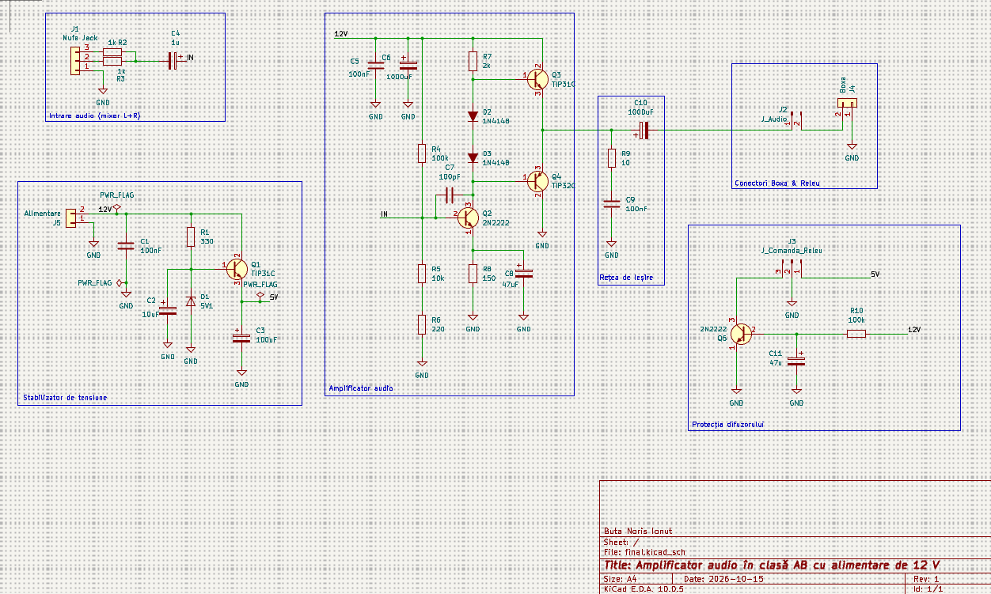
Figura 1.
Bloc (caseta din KiCad) | Componente | Ce face | De ce e în schemă
1. Intrare audio (mixer L+R) | J1, R2, R3, C4 | Adună L și R prin două rezistoare de 1 kΩ și separă c.c. prin C4 | Un singur difuzor; L și R nu se scurtcircuitează între ele
2. Etajul VAS („Amplificator audio”) | Q2, R4, R5, R6, R8, C8, C7 | Transformă câțiva milivolți de la bază în sute de milivolți la colector | Dă tot câștigul (51×); C7 limitează banda
3. Etajul final AB („Amplificator audio”) | R7, D2, D3, Q3, Q4, C5, C6 | Repetă tensiunea VAS și dă curentul cerut de difuzor | Impedanță de ieșire mică; D2, D3 elimină distorsiunea de racordare
4. Rețea de ieșire | R9, C9, C10 | Zobel la 159 kHz; C10 blochează cei 6,76 V | Stabilitate cu sarcină inductivă; difuzorul nu vede c.c.
5. Conectori Boxă & Releu | J2 (COM–NO), J4 | Contactul releului este în serie cu difuzorul | Difuzorul se conectează doar când protecția permite
6. Stabilizator de tensiune | C1, R1, D1, C2, Q1, C3 | Face 4,33 V din 12 V pentru modulul de releu | Releul de 5 V nu suportă 12 V
7. Protecția difuzorului | R10, C11, Q5, J3 | Numără ~0,27 s de la pornire, apoi trage la masă intrarea IN a modulului | Ține difuzorul deconectat cât ieșirea urcă la 11,6 V și coboară la 6,76 V

2. Blocurile, unul câte unul

2.1 Stabilizatorul de tensiune (C1, R1, D1, C2, Q1, C3)

Stabilizatorul face din 12 V o tensiune de ≈ 4,3 V pentru modulul de releu, cu un repetor pe emitor (Q1) comandat de o diodă Zener (D1). Restul plăcii nu folosește această tensiune. Este un stabilizator liniar: diferența de tensiune dintre intrare și ieșire se transformă în căldură în Q1.
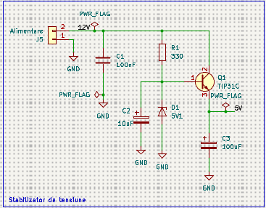
Figura 2.

Punctul static, calculat pe foaie :
- D1 lucrează în străpungere la ≈ 20 mA, unde V_{Z} = 5,05 V (simulat: 5,052 V).
- Curentul prin R1 și curentul prin Zener (Q1 ia 0,77 mA în bază):
- Ieșirea și puterea pe Q1, cu releul anclanșat (modulul ia 66,4 mA). La acest curent, V_{BE1} = 0,68 V, iar pe rezistența internă de emitor a modelului TIP31C (0,56 Ω) mai cad 0,04 V:
Fără sarcină, ieșirea urcă la tensiunea Zener. Fără niciun consumator pe ieșire, Q1 nu are curent de emitor, deci V_{BE1} ≈ 0 și ieșirea ajunge practic la 5,05 V. Valoarea de 4,3–4,4 V apare numai cu modulul de releu conectat.

De ce 4,3 V ajung pentru un releu de 5 V. Releele din familia JQC-3FF anclanșează garantat la cel mult 75 % din tensiunea nominală, adică 3,75 V.

De ce R1 = 330 Ω. R1 împarte cei 12 V între Zener și repetor: un curent mai mare prin Zener o face mai stabilă, dar încălzește R1 și D1.

Rolul condensatoarelor. C1 (100 nF, ceramic) decuplează intrarea la frecvențe înalte, unde un electrolitic mare nu mai ajută din cauza rezistenței serie (ESR) și a inductanței parazite. C2 (10 µF) scurtcircuitează zgomotul diodei Zener peste ≈ 2,3 kHz (polul format de R1 ∥ r_{z} ≈ 6,9 Ω cu C2). Q1 este repetor pe emitor (câștig în tensiune ≈ 1), deci fără C2 zgomotul Zener ar ajunge la ieșire neatenuat, dar nu amplificat. C3 (100 µF) dă curentul de vârf când bobina releului anclanșează.
Funcționare sigură.
Piesa | În regim permanent | Vârf (la pornire) | Limita de catalog
Q1 (TIP31C) | 66,4 mA · 7,6 V = 0,50 W | 238 mA, 2,2 W, ≈ 2 ms | 3 A, 100 V, 2 W fără radiator
D1 (Zener 5V1) | 20,3 mA, 0,10 W | 21 mA | 1 W (1N4733A)
R1 (330 Ω) | 0,15 W | 0,25 W, câteva ms | ¼ W (recomandat ½ W)
C2 / C3 | 5,05 V / 4,45 V | — | ≥ 16 V

Fără radiator, Q1 se încălzește cu 0,50 W · 62,5 °C/W ≈ 31 °C, adică ≈ 56 °C la 25 °C ambiant. Este sub limita de 150 °C.

2.2 Intrarea audio – mixerul L+R (J1, R2, R3, C4)
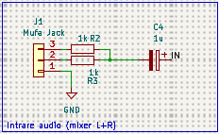
Figura 3.

R2 și R3 adună canalele stâng și drept într-un nod comun (MIX), iar C4 separă sursa de tensiunea de 1,01 V din baza lui Q2. Dacă s-ar lega L și R direct, cele două ieșiri ale sursei s-ar scurtcircuita una pe alta; cu câte 1 kΩ, între canale sunt 2 kΩ. Văzut din bază, mixerul este un generator de tensiune (V_{L} + V_{R})/2 cu rezistența internă R2 ∥ R3 = 500 Ω:
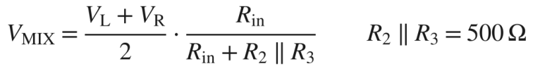

2.3 Etajul VAS – polarizarea (R4, R5, R6, Q2, R8, C8)

Q2 este un amplificator în conexiune emitor comun și singurul etaj cu câștig în tensiune. Divizorul R4 / (R5 + R6) fixează baza, R8 fixează curentul de emitor, iar curentul de colector al lui Q2 trece prin R7 și prin diode, stabilind în același timp și punctul static al ieșirii.
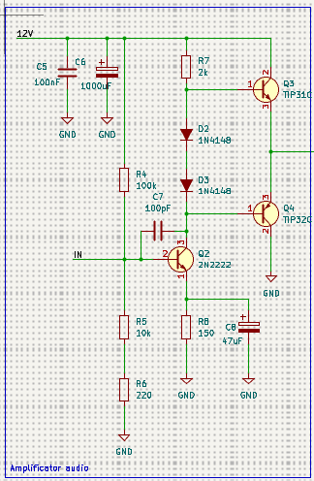
Figura 4.
Punctul static, calculat pe foaie:
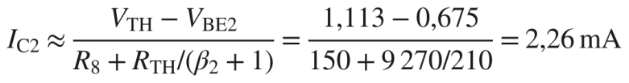.
Simulat: V(OUT) = 6,765 V. Ieșirea stă cu 0,77 V peste jumătatea alimentării, deci alternanța negativă are mai mult loc decât cea pozitivă.

Mărime | Calculat | Simulat
Baza lui Q2 | 1,01 V | 1,013 V
Emitorul lui Q2 (V_{R8}) | 0,34 V | 0,337 V
I_{C2} | 2,26 mA | 2,24 mA
Căderea pe R7 | 4,64 V | 4,59 V
Colectorul lui Q2 (VAS) | 6,12 V | 6,16 V
V_{D2} + V_{D3} | 1,24 V | 1,24 V
Ieșirea (OUT) | 6,73 V | 6,76 V
V_{CE2} | 5,78 V | 5,82 V

Deriva cu temperatura. V_{BE} scade cu ≈ 2 mV/°C, deci I_{C2} crește, iar căderea pe R7 crește odată cu el:
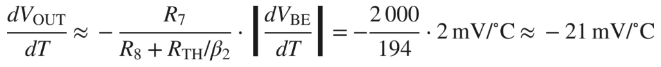
Simulat, cu toată placa la aceeași temperatură:
Temperatura | I_{C2} | V(OUT) | I_{Q} (Q3/Q4) | Câștig | V(5V)
0 °C | 1,96 mA | 7,29 V | 6,4 mA | 30,8 dB | 4,29 V
27 °C | 2,24 mA | 6,76 V | 8,2 mA | 32,1 dB | 4,33 V
50 °C | 2,48 mA | 6,31 V | 10,0 mA | 33,0 dB | 4,36 V
70 °C | 2,70 mA | 5,91 V | 11,6 mA | 33,8 dB | 4,39 V

Ieșirea se mută cu −20 mV/°C, cât s-a calculat. Câștigul crește cu temperatura, pentru că g_{m2} urmează curentul I_{C2}.

2.4 Etajul VAS – câștigul și compensarea Miller (Q2, C8, C7)
C8 scurtcircuitează R8 în curent alternativ (în c.c. R8 rămâne și stabilizează I_{C2}), deci câștigul este dat de transconductanța lui Q2 și de rezistența pe care o vede colectorul: R7 în paralel cu impedanța de intrare a etajului final.
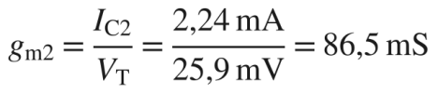
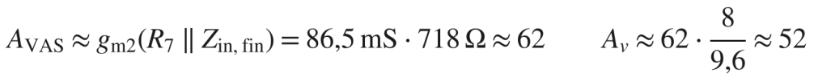

Impedanța de ieșire
Aceeași sarcină reflectată, privită dinspre difuzor, explică de ce amplificatorul are impedanță de ieșire mare:
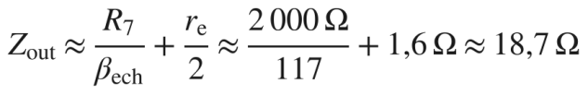

Compensarea Miller (C7 = 100 pF) și banda
C7 leagă colectorul lui Q2 de bază. Pentru că între ele câștigul este ≈ 62, condensatorul apare la bază de 63 de ori mai mare:
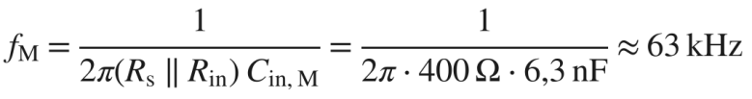
Al doilea pol de frecvență înaltă vine din tranzistoarele finale: β-ul lor scade peste f_{β}, deci și sarcina reflectată scade:
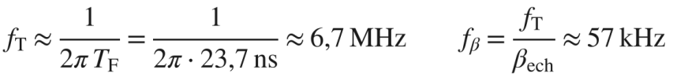

De ce C7 = 100 pF. Păstrează banda peste 20 kHz cu sursa reală (31 kHz), dar taie câștigul la radiofrecvență, unde firele de intrare ar capta semnale, iar repetoarele pe emitor ar putea oscila. Cu 220 pF banda coboară sub 20 kHz. Pentru că schema nu are buclă de reacție globală, C7 nu asigură aici marginea de fază a unei bucle; rolul lui este controlul benzii și imunitatea la RF.

2.5 Etajul final în clasă AB (R7, D2, D3, Q3, Q4) și decuplarea (C5, C6)
Figura 5.

Q3 (NPN) și Q4 (PNP) sunt repetoare pe emitor: repetă tensiunea de la colectorul lui Q2 și amplifică curentul, pentru că difuzorul are doar 8 Ω. Q3 împinge curent în difuzor pe alternanța pozitivă, iar Q4 îl trage pe cea negativă. R7 este rezistorul de sarcină al lui Q2 și, în același timp, singura sursă de curent de bază pentru Q3.
De ce clasa AB. Dacă bazele lui Q3 și Q4 ar fi legate împreună (clasa B), niciun tranzistor nu ar conduce cât timp comanda e sub ≈ 0,6 V, deci în jurul lui zero ar rămâne o zonă moartă.
Polarizarea cu diode. Curentul VAS (2,2 mA prin D2 și D3) dezvoltă pe diode o tensiune egală cu suma celor două joncțiuni bază-emitor, așa că ambii tranzistori stau la limita conducției:
Ideal ar fi lipite pe radiator, ca să urmărească temperatura finalilor.

Decuplarea alimentării (C5, C6)
C6 (1 000 µF) este rezervorul care dă vârfurile de curent (de exemplu loviturile de bas), iar C5 (100 nF) scurtcircuitează frecvențele înalte venite de la sursă, lângă etaj.

2.6 Rețeaua de ieșire (R9, C9, C10)
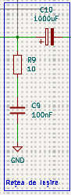
Figura 6.

Rețeaua Zobel (Boucherot): R9 + C9. Difuzorul este o bobină: inductanța bobinei mobile îi crește impedanța la frecvențe înalte, iar firele adaugă capacitate. Un repetor pe emitor care vede o sarcină reactivă poate oscila la sute de kHz (un țiuit sau încălzire fără cauză aparentă). R9 și C9 garantează o sarcină rezistivă peste:
Condensatorul de ieșire C10. Lasă să treacă doar semnalul alternativ și blochează cei 6,76 V de c.c.

2.7 Protecția difuzorului și conectorii (R10, C11, Q5, J3; J2, J4)
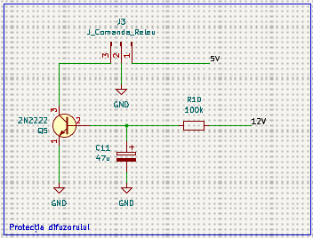
Figura 7.

Protecția ține contactul releului deschis cât timp amplificatorul pornește. R10 încarcă C11 de la 12 V, iar când tensiunea pe C11 ajunge la V_{BE} ≈ 0,66 V, Q5 intră în conducție și trage la masă pinul 3 (IN) al lui J3. Modulul este activ pe nivel jos: cu IN la masă, curentul prin LED-ul și rezistorul lui de intrare (≈ 2,4 mA) comandă tranzistorul care alimentează bobina, iar contactul COM–NO se închide.
Calculul întârzierii. C11 se încarcă exponențial spre 12 V:
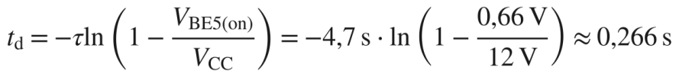

De ce e nevoie de întârziere
Simularea pornirii arată un efect care nu se vede pe foaie: în primele milisecunde Q2 este blocat, pentru că baza lui se polarizează abia după ce C4 se încarcă prin R_{TH} (τ ≈ 9 ms). Până atunci R7 ridică ieșirea spre alimentare: OUT ajunge la 11,6 V la 6,8 ms, apoi coboară la 6,76 V. Fără releu, difuzorul ar primi un salt de +11,6 V urmat de o coborâre de 4,8 V, adică o pocnitură puternică.

3. Simulările

Simulările din LTspice

Stabilizatorul (.op)
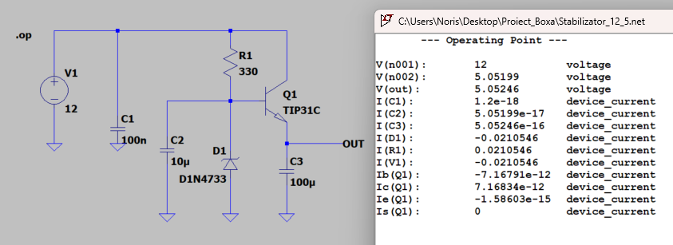
Figura 8. Stabilizatorul în punct static, fără sarcină.
V(out) = 5,052 V și nu 4,4 V pentru că ieșirea nu are sarcină: I_{C}(Q1) = 7 pA, deci joncțiunea bază-emitor a lui Q1 practic nu e deschisă (V_{BE} ≈ 0), iar ieșirea ajunge la tensiunea Zener. Cei 21,05 mA prin R1 trec integral prin D1. Pe placă, sarcina este modulul de releu.

Amplificatorul (.tran și .ac)
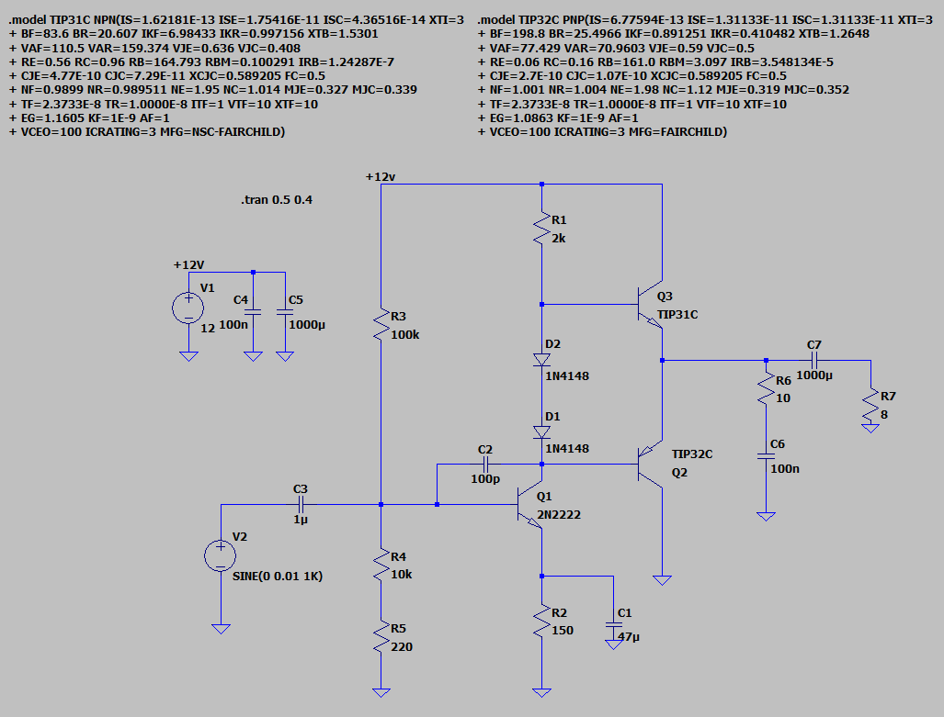  Figura 9. Analiza .tran (10 mV, 1 kHz). | 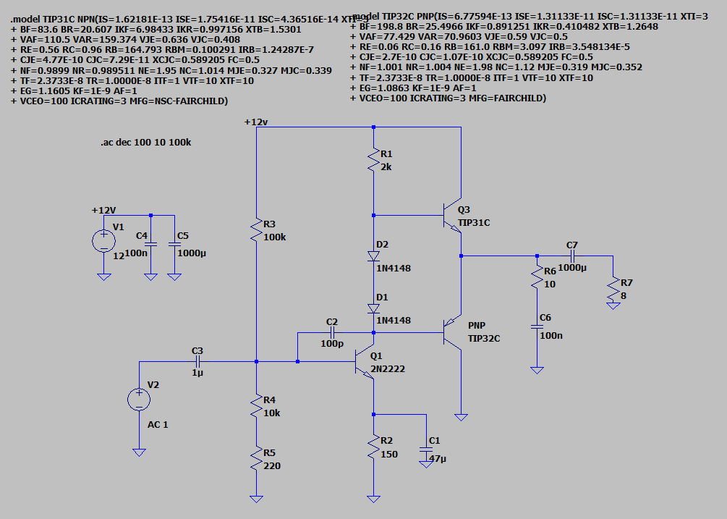  Figura 10. Analiza .ac (AC 1).
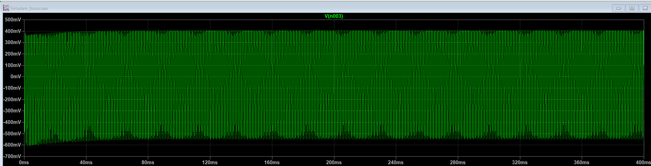
Figura 11 . Analiza .tran: V(n003) pe difuzor, 0–400 ms.
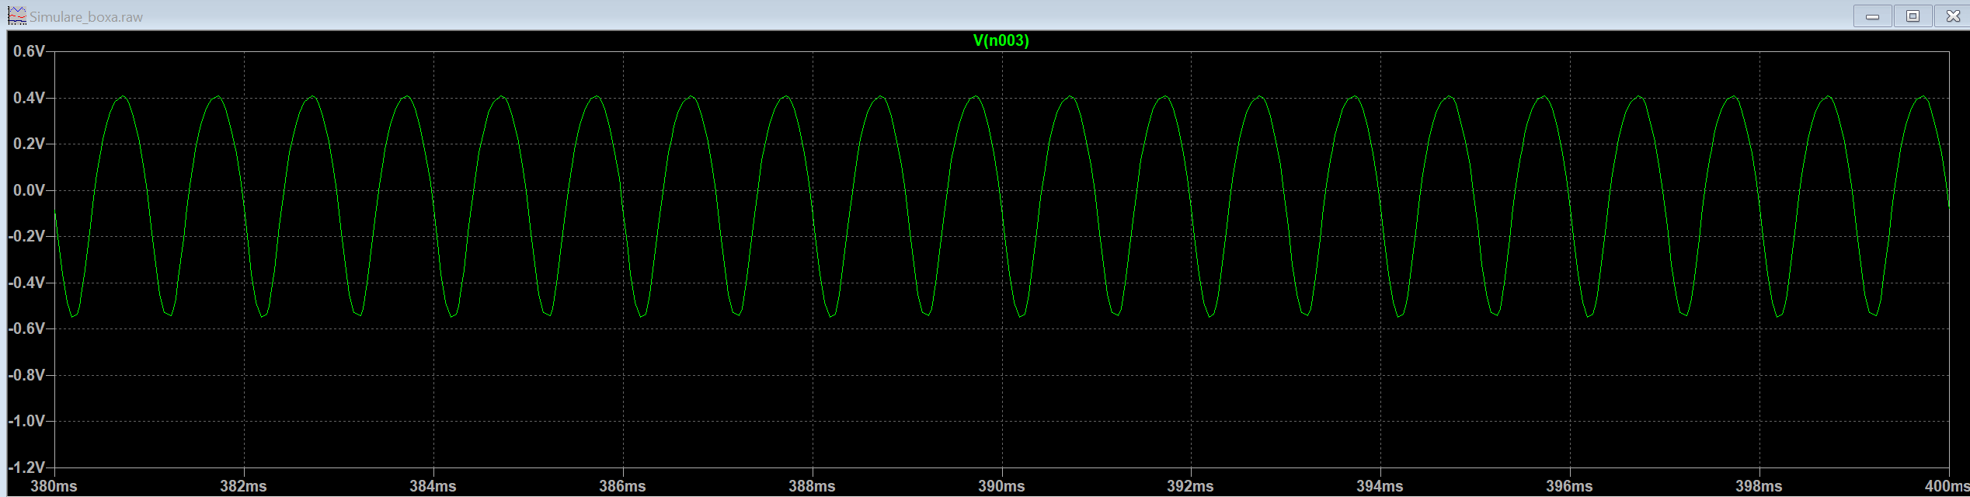
Figura 12. Analiza.tran, (380 - 400 ms) :+0.40 V / -0.55 V pe difuzor.
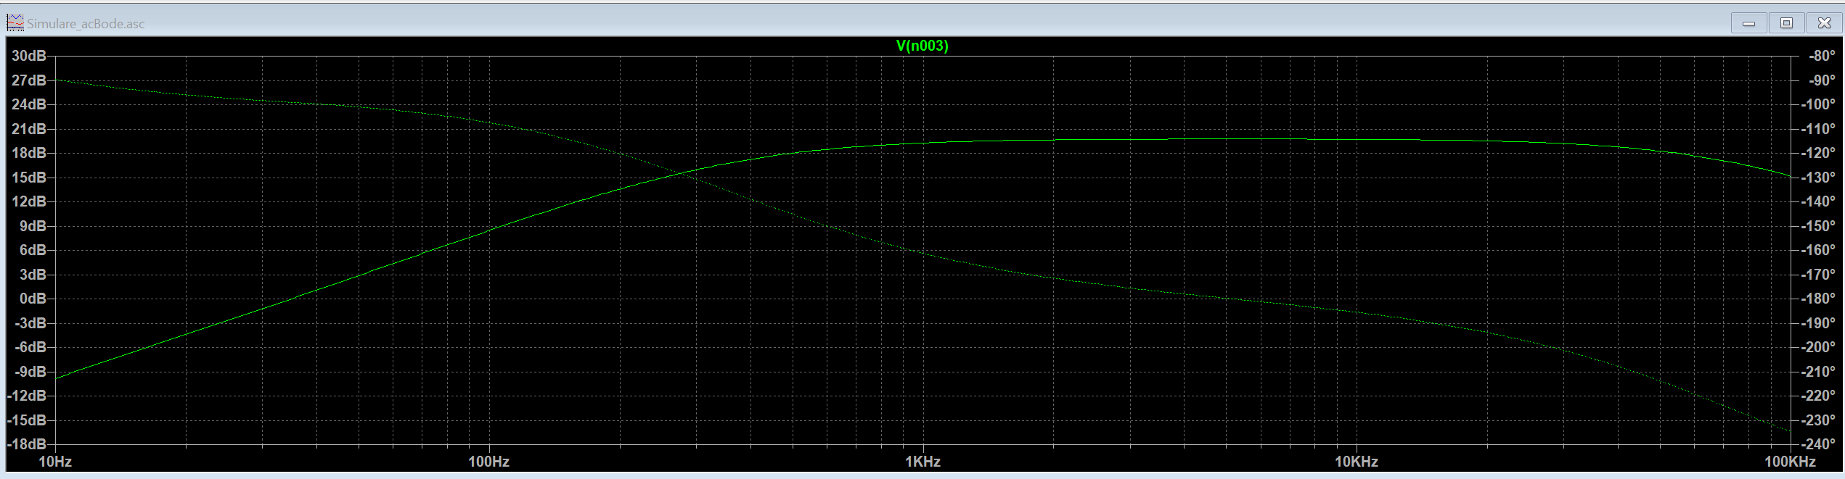
Figura 13. Analzia .ac: câștigul in banda ~19.5 dB, faza −160° la 1 kHz.

4. Valori si functionare sigura
Amplificatorul funcționează conform schemei, iar toate componentele lucrează sub limitele de catalog. Radiatoarele pe Q3 și Q4 nu sunt necesare în repaus, dar sunt recomandate dacă placa ajunge într-o carcasă închisă și cântă tare.Mai jos sunt centralizate specificațiile finale ale circuitului, regimul de funcționare sigură și lista de componente.

4.1 Caracteristică → rezultat
Caracteristica | Rezultatul (simulat, 27 °C)
Alimentarea | 12 V; 98 mA (32 mA amplificatorul și stabilizatorul, 66 mA modulul de releu)
Câștigul | 32,1 dB (40×) de la sursă; 34,2 dB (51×) de la baza lui Q2; inversor
Banda (−3 dB) | 301 Hz … 31 kHz
Impedanța de intrare | 5,1 kΩ pe canal la 1 kHz (ambele canale active)
Impedanța de ieșire | 18 Ω
Puterea pe 8 Ω | 9,5 mW la 13,6 % THD (10 mV la intrare); 0,32 W la 54 %; 0,38 W la limitare
Excursia la ieșire | +1,35 V / −4,10 V (limitează întâi alternanța pozitivă)
Punctul static | V(OUT) = 6,76 V; I_{Q} = 8,2 mA; −20 mV/°C
Rejecția alimentării | 21,6 dB la 1 kHz
Stabilizatorul | 4,33 V (4,17 V la 7 V intrare); Q1 disipă 0,50 W
Protecția | releul închide la 0,27 s; pocnitura 0,22 A
Termic, fără radiator | în repaus Q4 ajunge la 29 °C (I_{Q} = 10 mA); la sinus continuu mare, Q3 la ≈ 58 °C

4.2 Funcționarea sigură a tuturor componentelor
Valorile sunt maximele din toate simulările: punctul static, sinus la 1 kHz până la nivel de linie, pornirea și oprirea.
Componenta | Curent maxim | Tensiune maximă | Putere medie / vârf | Limita de catalog
Q1 (TIP31C) | 66 mA (238 mA la pornire) | 9,5 V | 0,50 W / 2,2 W | 3 A, 100 V, 2 W
Q2 (2N2222) | 10 mA | 11,9 V | 13 mW / 17 mW | 600 mA, 40 V, 625 mW
Q3 (TIP31C) | 216 mA (pornire), 167 mA (semnal) | 10,2 V | 0,53 W / 2,1 W | 3 A, 100 V, 2 W
Q4 (TIP32C) | 503 mA | 11,6 V | 0,30 W / 1,1 W | 3 A, 100 V, 2 W
Q5 (2N2222) | 2,8 mA | 4,5 V | 0,3 mW / 2 mW | 600 mA, 40 V
D1 (5V1) | 21 mA | 5,05 V | 0,10 W | 1 W
D2, D3 | 5,1 mA | 1,9 V invers (la oprire) | 1,4 mW | 200 mA, 100 V
R1 (330 Ω) | 21 mA | 6,95 V | 0,15 W / 0,25 W | ¼ W
R7 (2 kΩ) | 5 mA | 10 V | 19 mW / 52 mW | ¼ W
R9, R10 | — | — | < 3 mW | ¼ W
C6, C5, C1 | — | 12 V | — | ≥ 16 V
C7 (100 pF) | — | 11,5 V (la pornire) | — | 50 V
C9 (100 nF) | — | 11,6 V (la pornire) | — | ≥ 25 V
C10 (1 000 µF) | 0,51 A vârf | 6,8 V | — | ≥ 16 V
Contactul releului | 0,51 A | 4,1 V | — | 10 A

4.3 Piesele de pe placă
Valoarea | Designatoare | Bucăți
TIP31C (TO-220) | Q1, Q3 | 2
TIP32C (TO-220) | Q4 | 1
2N2222 (TO-92) | Q2, Q5 | 2
Zener 5V1 | D1 | 1
1N4148 | D2, D3 | 2
10 Ω / 150 Ω / 220 Ω / 330 Ω | R9 / R8 / R6 / R1 | 1 + 1 + 1 + 1
1 kΩ / 2 kΩ / 10 kΩ / 100 kΩ | R2, R3 / R7 / R5 / R4, R10 | 2 + 1 + 1 + 2
100 pF / 100 nF | C7 / C1, C5, C9 | 1 + 3
1 µF / 10 µF / 47 µF / 100 µF / 1 000 µF | C4 / C2 / C8, C11 / C3 / C6, C10 | 1 + 1 + 2 + 1 + 2
Conectori | J1 (3 pini), J2, J4, J5 (2 pini), J3 (3 pini) | 5
Modul releu 5 V, activ pe nivel jos | JQC-3FF-S-Z, pe J3 / J2 | 1 (extern)

Realizare practica ( PCB si prototip )
Circuitul a fost proiectat în KiCad pentru realizarea pe un cablaj imprimat (PCB) cu două straturi, folosind exclusiv componente THT (Through-Hole Technology), în capsule TO-220 pentru tranzistoarele de putere și TO-92 pentru cele de semnal mic.

5.1 Proiectarea cablajului (Layout 2D și Randare 3D)
Rutarea traseelor a fost împărțită pe două straturi pentru a separa semnalul de intrare de căile de curent mare și pentru a menține o impedanță scăzută a masei:
Lățimea traseelor: Traseele de alimentare (12V, 5V) și cele aferente ieșirii de putere către difuzor și colectoarele tranzistoarelor Q1, Q3 și Q4 au fost dimensionate cu o lățime mai mare față de traseele de semnal mic din etajul de intrare și VAS.
Planul de masă (GND): S-a utilizat un plan de masă pe ambele fețe (cu structură tip grilă / hatched pe stratul inferior), conectat prin treceri metalizate (vias), pentru a reduce buclele de masă și cuplajele parazite dintre etajul final și intrarea audio.
Amplasarea componentelor: Condensatoarele de decuplare C1, C5 și C6 au fost plasate în imediata vecinătate a conectorului de alimentare J5 și a tranzistoarelor de putere. Tranzistoarele finale Q3 (TIP31C) și Q4 (TIP32C) au fost poziționate la marginea superioară a plăcii, cu partea metalică orientată spre exterior, pentru a permite disiparea liberă a căldurii și montarea facilă a unor radiatoare.
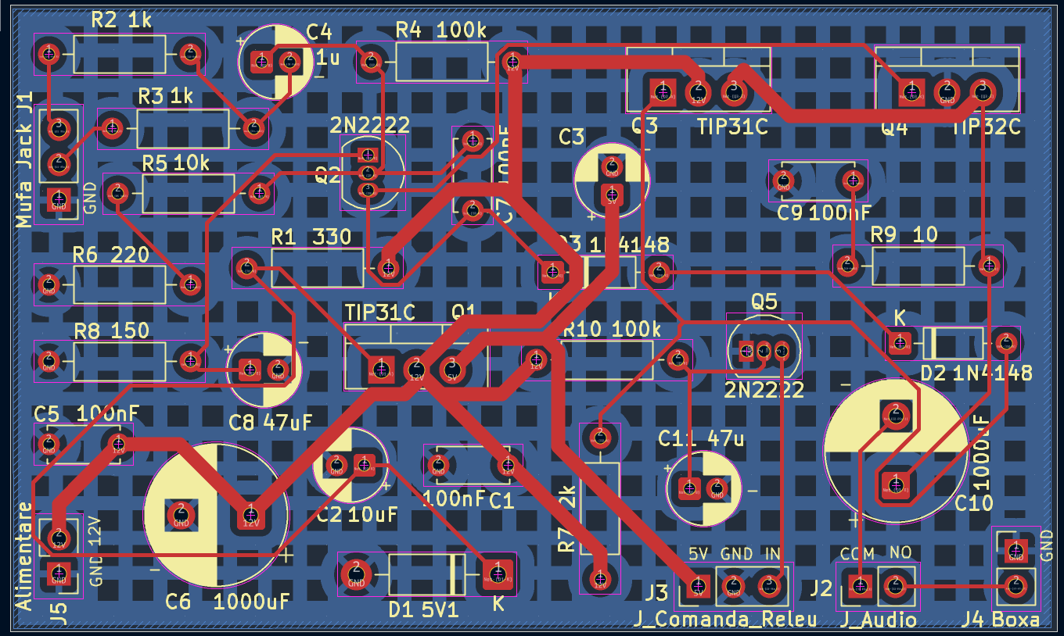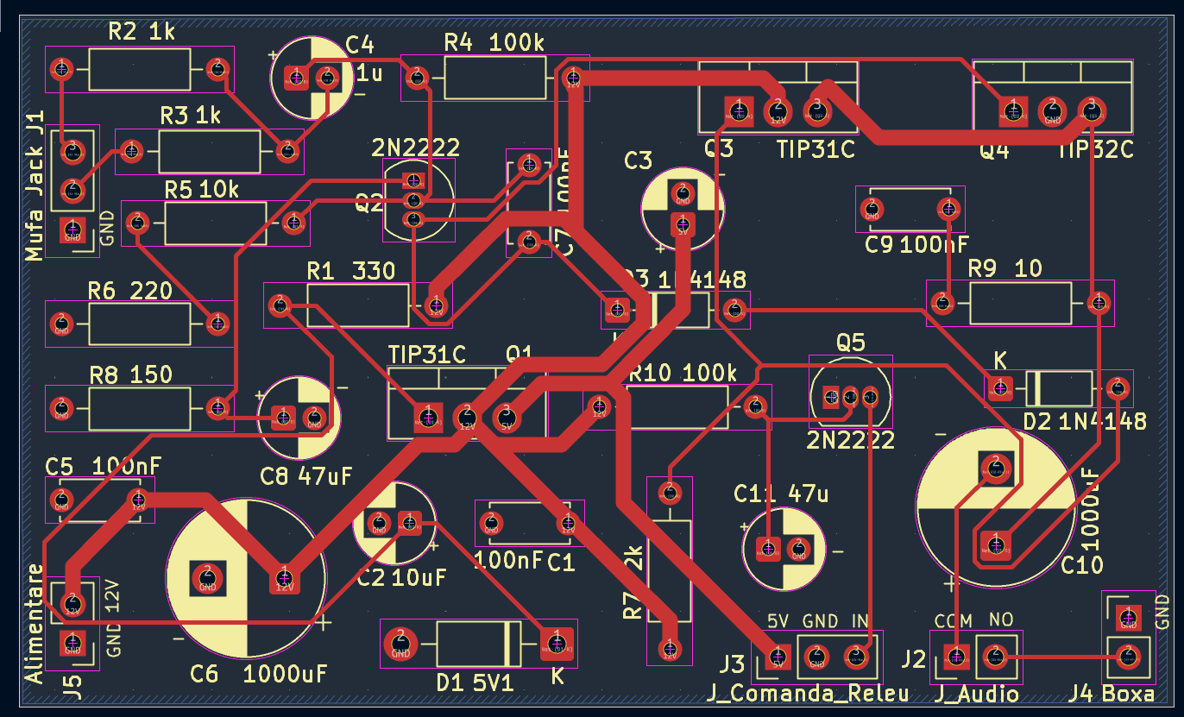
Figura 14. Rutarea cablajului imprimat în KiCad (straturile Front și Back).
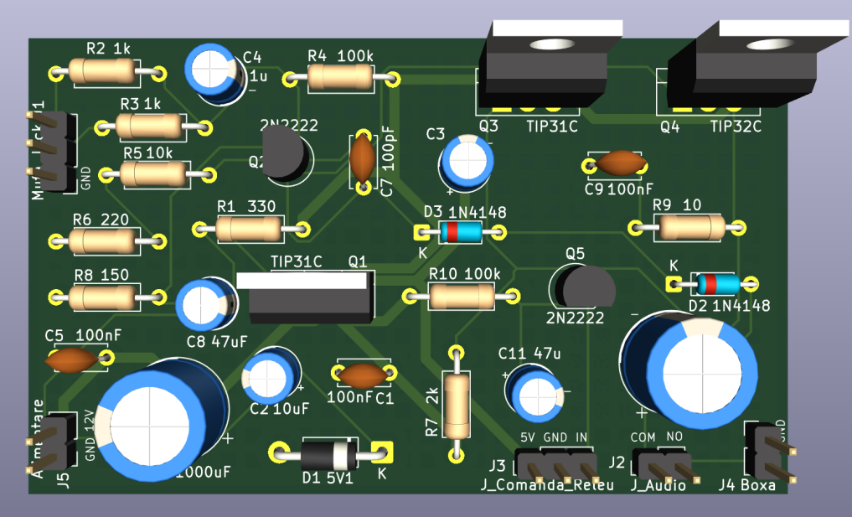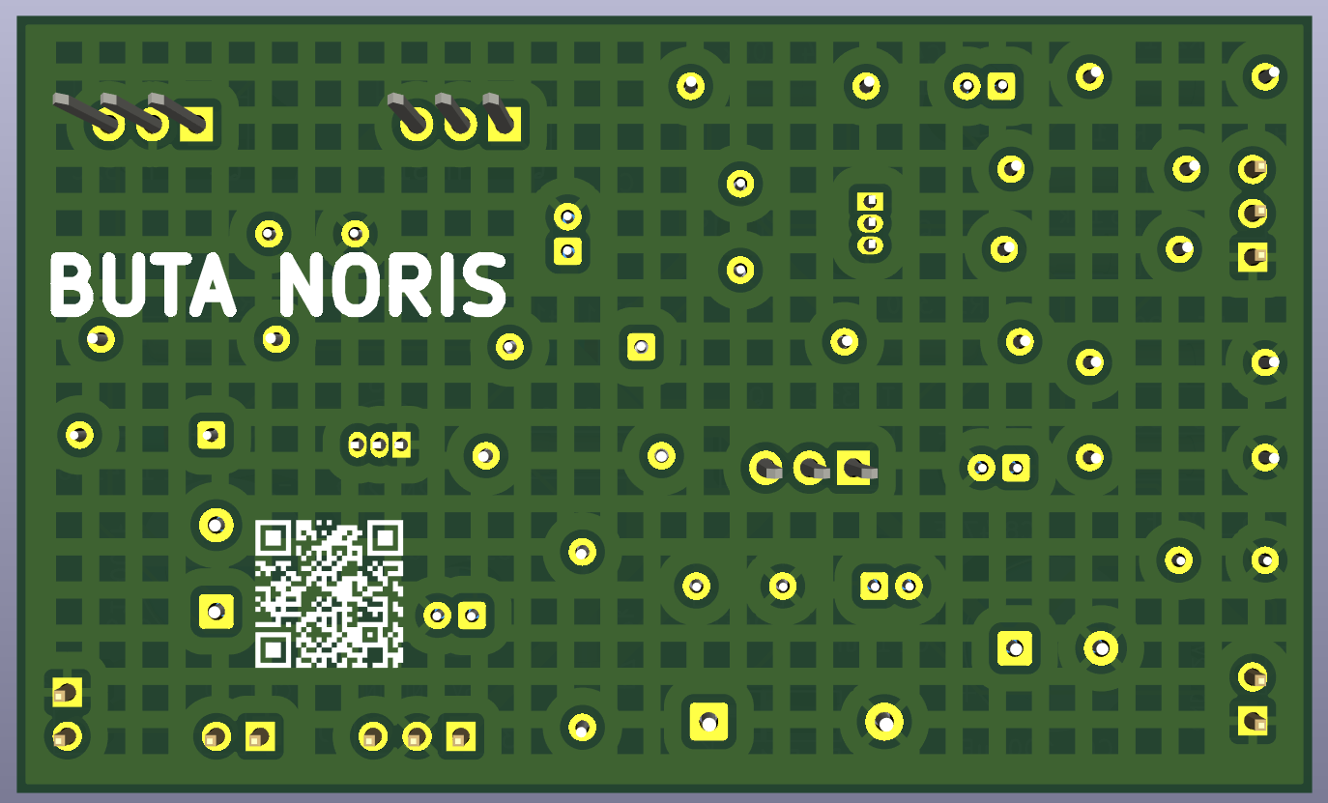
Figura 15. Modelul 3D al plăcii echipate (sus) și partea inferioară a cablajului (jos).

5.2 Cablajul fabricat și asamblarea prototipului
Placa fizică a fost realizată industrial, cu mască de lipire (soldermask) albastră, pad-uri stanate și inscripționare serigrafică (silkscreen) completă. Pe fața superioară sunt marcate designatoarele, valorile tuturor componentelor și polaritatea condensatoarelor electrolitice și a diodelor, facilitând plantarea rapidă fără consultarea continuă a schemei. Pe fața inferioară sunt inscripționate numele autorului (BUTA NORIS) și un cod QR de identificare a proiectului.
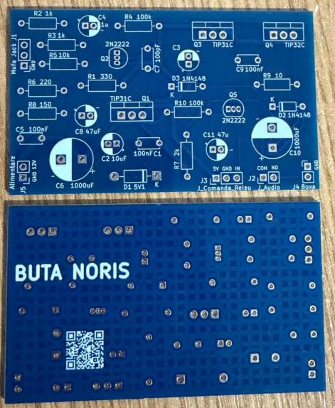
Figura 16. Cablajul imprimat fabricat, înainte de plantarea componentelor (față și spate).
La asamblarea și testarea prototipului s-au urmărit următoarele aspecte practice:
Ordinea de plantare: S-au montat și lipit mai întâi componentele cu profil redus (rezistoarele și diodele 1N4148 / Zener), urmate de condensatoarele ceramice, tranzistoarele în capsulă TO-92, condensatoarele electrolitice și, la final, tranzistoarele în capsulă TO-220.
Conexiunile externe: Pentru o rezistență mecanică superioară în timpul testelor de laborator și pentru eliminarea rezistențelor de contact, firele de legătură pentru alimentare (J5), semnal audio (J1), comanda releului (J3), contactele de putere (J2) și difuzor (J4) au fost lipite direct în pad-urile metalizate ale plăcii.
Verificarea funcțională pe bancul de lucru: Montajul a fost alimentat la 12 V c.c. și conectat la modulul extern de releu (JQC-3FF-S-Z) și la difuzorul de 8 Ω. La aplicarea alimentării s-a confirmat anclanșarea întârziată a releului (fără pocnitură în difuzor), menținerea temperaturii tranzistoarelor Q1, Q3 și Q4 în limite sigure fără radiator și redarea clară a semnalului audio preluat prin cablul jack de 3,5 mm.
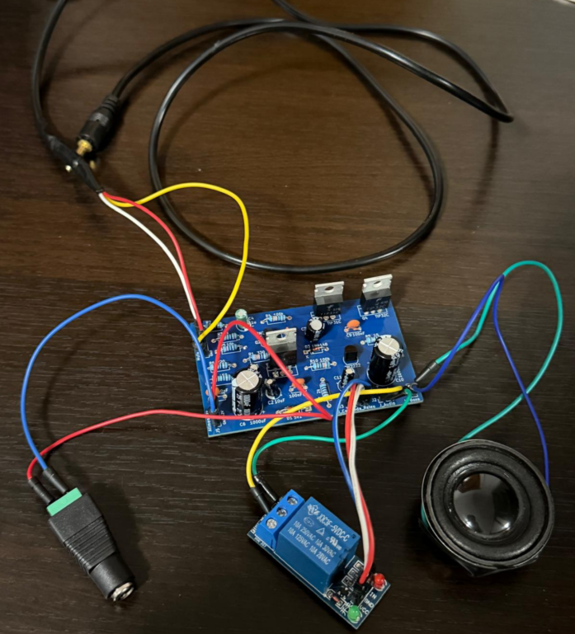
Figura 17. Prototipul complet asamblat și ansamblul de testare împreună cu modulul de releu și difuzorul.

